**AYUDA MEMORIA**

INCENDIO FORESTAL CELAQUE, SAN ANTONIO, SAN MANUEL DE COLOHETE, LEMPIRA.

## EVENTO:

## Combate de incendio forestal en el Parque Nacional Celaque

## LUGAR Y FECHA:

## 28 de marzo hasta el 01 de abril del 2023

## RESPONSABLE DEL EVENTO:

## Carlos Calderon, Denis Pineda, Franklin Mejía

## OBJETIVOS:

1) Generar estrategias en campo para el combate y liquidación del incendio forestal que consumió aproximadamente 250 ha de bosque en la zona de amortiguamiento y zona núcleo del área protegida.

2) Reducir el área afectada por el incendio forestal, con la participación comunitaria, instituciones, organizaciones y demás entes involucrados en la protección de los recursos naturales.

3) Concientizar a la población en temas de prevención de incendios forestales y en como estos afectan directamente la integridad ecológica de los ecosistemas presentes dentro del PNMC.

## ACTIVIDADES REALIZADAS

## El día martes 28 de marzo de 2023 a eso de las 12 pm, se observó una fuerte columna de humo dentro del PNMC, específicamente en una de las comunidades del municipio de San Manuel de Colohete, la noticia fue bastante alarmante porque el fuego se originó dentro del área protegida y debido a las condiciones en ese sitio el mismo avanzaba con enorme rapidez destruyendo todo lo que a su paso encontraba, el primer grupo de personas se desplazó al sitio de forma rápida para tratar de contener el incendio forestal mientras los demás recursos se organizaban en toda la zona.

## Afortunadamente en el territorio se cuenta con una organización muy eficiente para atender este tipo de incidentes, el Comité Interinstitucional para el combate de incendios forestales (COIIF) tiene una buena capacidad de reacción y organización, el mismo aglutina a todas las instituciones locales, sociedad civil y proyectos de cooperación internacional que están dispuestos a colaborar cuando un incidente ocurre, esta organización es muy importante porque todos los involucrados aportan y hacen trabajo en equipo para que los procesos sean eficientes y los recursos invertidos sean manejados de forma transparente.

## Se hizo el desplazamiento hasta el sitio del incidente donde se estableció el Sistema de Comando de Incidentes (SCI) estructura necesaria para realizar el combate directo e indirecto de un incendio forestal, donde las responsabilidades se distribuyen a cada miembro de la organización y el mismo debe ser responsable en todo momento, después se obtuvo el apoyo comunitario que es de vital importancia para controlar un incendio forestal, ellos están en la primera línea de combate, conocen el territorio y tienen toda la disposición de escuchar y trabajar bajo una metodología bastante efectiva para el control y combate de los incendios forestales, se contó con la participación de aproximadamente 2,000 personas de las comunidades en los 4 días que duro este incendio forestal.

## Después de 4 días de combate donde todos y cada uno de los involucrados puso de su parte, se logro contener y controlar el incendio forestal, días de trabajo intenso donde las exigencias fueron en todos los sentidos y se pudo observar el compromiso de todas las personas con la protección de los recursos naturales que proveen de bienes y servicios a la población. Fue impresionante como la buena organización brinda excelentes resultados, y como el correcto manejo de los recursos agiliza cada una de las actividades planificadas, se tuvo una cadena de suministros para los combatientes muy efectiva, se tenía alimentación, materiales para camping y todo aquello que de una u otra manera fue importante para que el área quemada dentro del parque nacional disminuyera de forma considerable.

## Para dar por finalizado el incidente se una Revisión Después de la Acción (RDA) una jornada de análisis para cada una de las actividades realizadas en campo durante el combate del incendio forestal, esta se llevó a cabo en el salón de usos múltiples de la MAPANCE el día lunes 3 de abril de 2023, aquí se hicieron presentes todos los actores directos e indirectos que aportaron para que el incendio fuese controlado. Esta revisión es muy importante porque se exponen los logros alcanzados, los objetivos principales, la planificación inicial y todo lo que sucedió antes, durante y después del incidente, este análisis nos hace mejorar en todos los sentidos porque se identifican las debilidades y fortalezas que como equipo de trabajo tuvimos en el tiempo que duro el incidente.

## ACUERDOS Y COMPROMISOS

* Vigilancia permanente en el sitio del incendio para evitar su reactivación y si sucede, agilizar su liquidación.
* Construcción de rondas cortafuego en este sitio en el tiempo establecido para evitar desastres de esta magnitud dentro del PNMC.
* Adquisición de Equipo de protección personal EPP adecuado para los combatientes de incendios forestales.

**FOTOGRAFIAS DEL INCIDENTE**

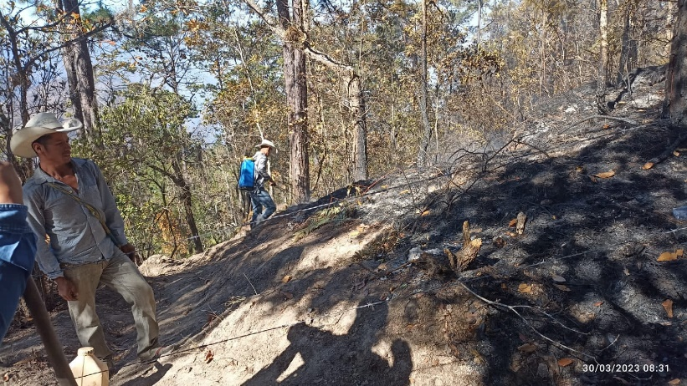

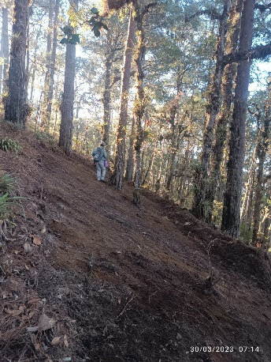

Ilustración 1 Actividades de prevención y combate indirecto del incendio forestal

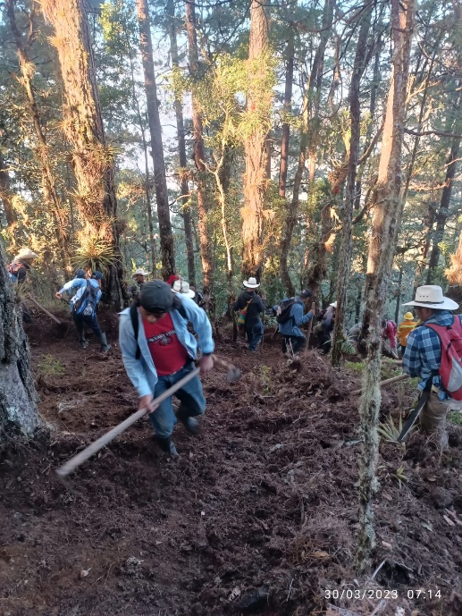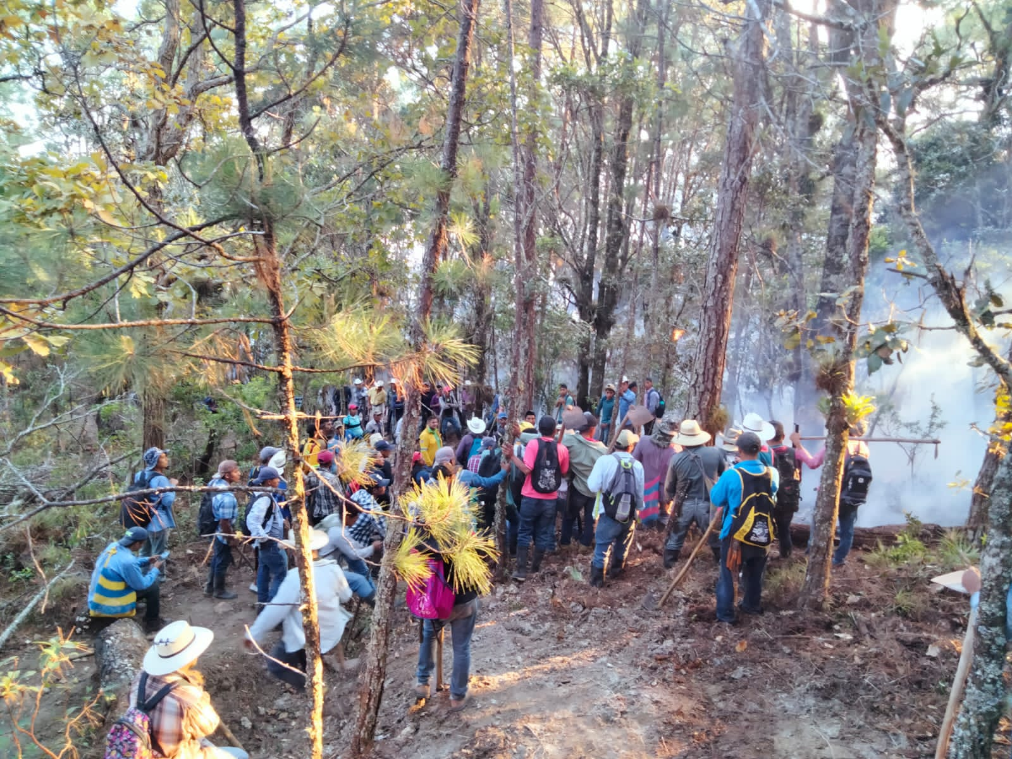

Ilustración 2 Organización de grupos de trabajo para construcción de ronda corta fuego

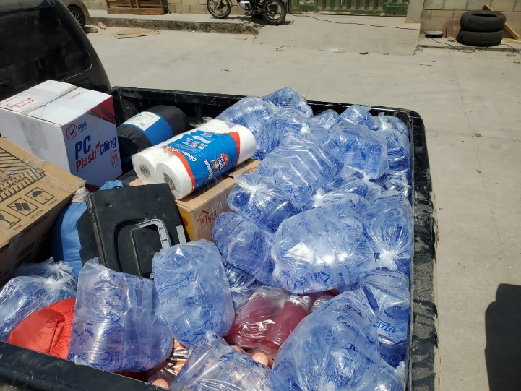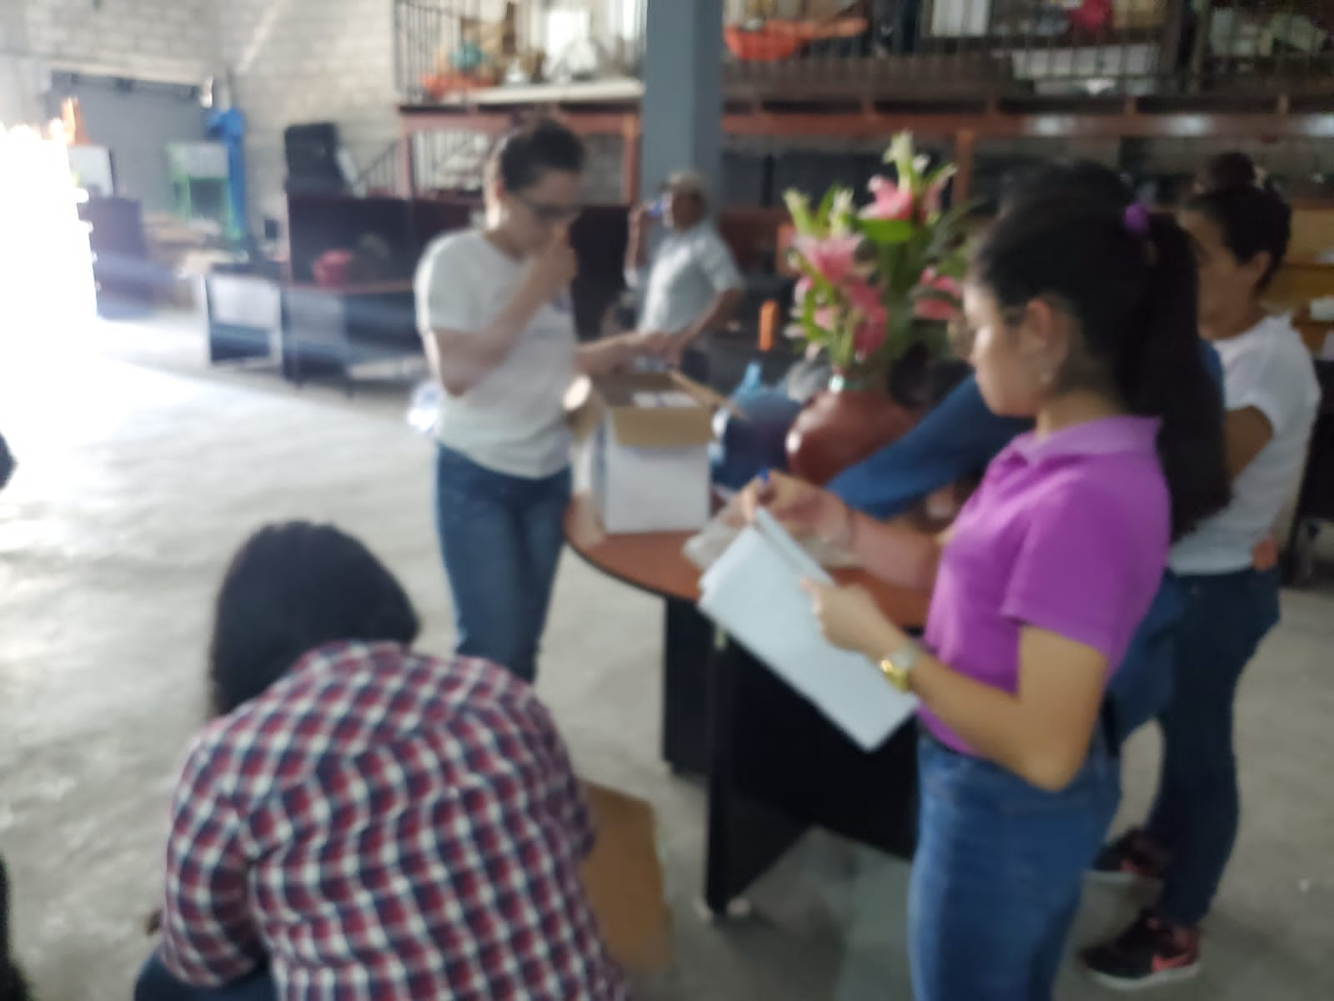

Ilustración 3 Inventario y envió de suministros hasta el sitio del incidente

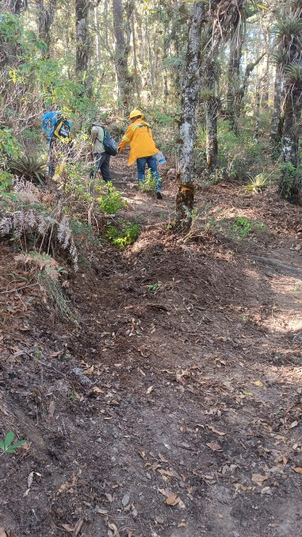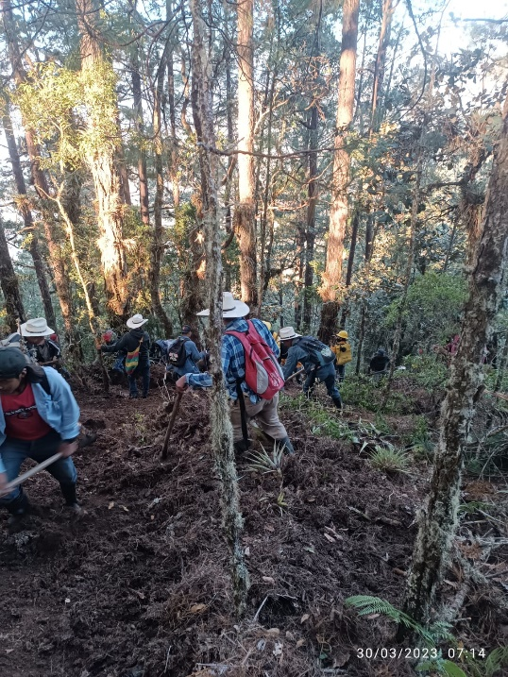

Ilustración 4 Ensanche de líneas de control por parte de las comunidades e instituciones